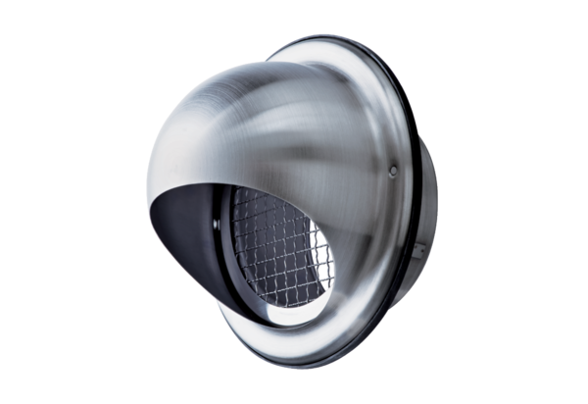Hotte d'aspiration en acier inoxydable LH-V2A 10Unité de conditionnement : 1 pièceGamme: C
Numéro de référence : 0151.0377Fabricant : MAICO

